Pain de mie orange-chocolat
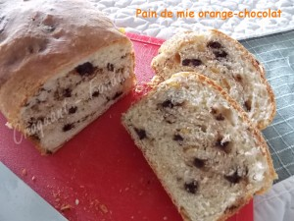 Pour un gros pain de mie
- 370 g de farine T 45
- 15 g de sucre semoule - 1 càc de sel
- 2 càc de levure sèche de boulanger (ou 15 g de levure fraîche)
- 20 g de lait en poudre
- 200 ml d'eau tiède
- 50 g de beurre pommade
- 75 g d'écorces d'orange confite en petits dés
- 100 g de pépites de chocolat
1 moule à cake de 25 cm de long beurré ou tapissé de papier cuisson
Réglage du four à 180°C (sans préchauffage pour moi)
Mélanger dans la cuve du robot, la farine, le sucre et la levure.
Dissoudre le sel et le lait en poudre dans l'eau tiède.
Verser ce liquide sur la farine et mélanger pendant 3 minutes à vitesse lente, jusqu'à ce que la pâte se soit formée.
Incorporer le beurre pommade et pétrir pendant encore 3 minutes à vitesse moyenne.
Ajouter les dés d'orange confite et les pépites de chocolat.
Finir de pétrir à la main pour bien incorporer ces derniers éléments
Laisser pousser la pâte pendant une heure dans un endroit tempéré (le four à 30°C pour moi).
Déposer la pâte sur le plan de travail fariné et l'aplatir à la main en un rectangle.
Replier la pâte en trois, puis en deux pour former un boudin, en soudant bien les deux morceaux avec les doigts.
Déposer la pâte dans le moule, soudure en dessous et la tasser à la main.
Laisser pousser dans un endroit tempéré. Enfourner au bout d'une heure, à four froid pendant 35 minutes.
Démouler aussitôt et laisser refroidir sur une grille.

